**颍上嘉音网络科技公司简介**

**（安徽颖上分公司）**

湖北嘉鑫实创信息网络科技有限公司成立于湖北武汉，经过多年的发展，已构建成了省内最具竞争力的营销团队和商业模式，公司专注于发展IT通信产品销售及研发，智能终端销售，中国移动实体门店经营和呼叫中心运营于一体的通讯公司,目前在安徽颍上县成立了分公司，嘉音网络科技有限公司。

安徽分公司主要运营电子商务跟移动客服。目前电子商务主要为国内电商卖家提供一体式服务，包含了淘宝、京东、拼多多等国内主要电商平台的电商设计、运营、客服及产品开发等一系列服务。目前在武汉、义乌设有运营中心及仓储中心。在义乌分公司以跨境电商为主，主营shopee、亚马逊、lazada、速卖通、wish等跨境平台的运营，预计在2020年形成300家各类跨境平台店铺。武汉分公司主营，电商设计、运营、客服，并于2017年成立了教育公司，与国内各大中高职院校形成校企合作，完善并培养了大量电商人才。

目前公司形成了以移动通信、教育、电商为主的三大业务板块。公司以人为本的运营理念，务实自由的工作作风，立足学校发展新型产教融合教学模式，为职业教育、电子商务培育出实战型的有用人才。

# 企业营业执照

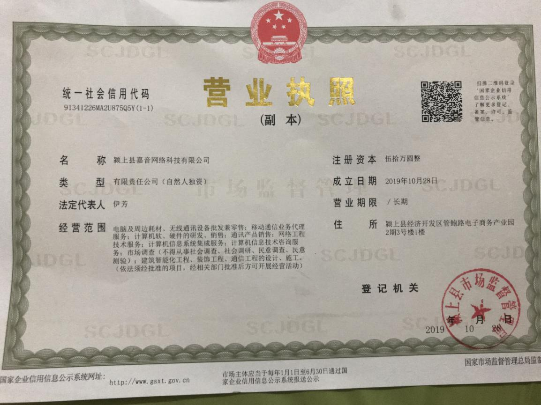

# 企业文化





## 【公司愿景】：立足学校发展一流的，新型的，产教结合的职业教育模式

## 【公司理念】：团队，平等，自由，务实

# 企业活动

